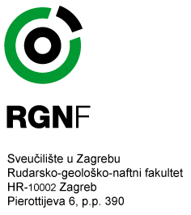

KLASA: 643-02/20-01/47
URBROJ:251-70-07-20-3
Zagreb, 13. studenoga 2020.

Na temelju članka 16. Pravilnika o doktorskom studiju na RGN fakultetu Sveučilišta u Zagrebu i odluke Fakultetskog vijeća od 26. listopada 2020.

IGOR KARLOVIĆ, mag. ing. geol.

održat će u srijedu 25. studenoga 2020. u 11 sati
putem aplikacije MS Teams

JAVNI RAZGOVOR
o temi doktorskog rada pod naslovom:

„Podrijetlo, ponašanje i modeliranje transporta nitrata u varaždinskom aluvijalnom vodonosniku”

Razgovor će se održati s povjerenstvom u sastavu:

1. dr. sc. Željko Duić, izv. prof. RGN fakulteta Sveučilišta u Zagrebu,
2. dr. sc. Kristijan Posavec, red. prof. RGN fakulteta Sveučilišta u Zagrebu,
3. dr. sc. Tamara Marković, znanstvena savjetnica Hrvatskog geološkog instituta.

Ako želite prisustvovati javnom razgovoru, prijaviti se možete na adresu zeljka.kurelec@rgn.unizg.hr do 24. studenoga 2020. do 12 sati. Naputak RGN fakulteta o on-line provedbi javnih seminara, javnih obrana tema i javnih obrana doktorskih disertacija tijekom epidemije COVID-19 nalazi se na https://www.rgn.unizg.hr/images/poslijediplomski/NAPUTAK_RGNF.pdf

DEKAN:

Prof. dr. sc. Kristijan Posavec, v. r.

Obavijest:
1. Igor Karlović, mag. ing. geol.
2. Članovi povjerenstva
3. Tajnica dekana
4. Mrežna stranica RGN fakulteta
5. Arhiva PDS-a

